Уважаемые коллеги! Приглашаем вас на выставку «Аптека-2017» .

Место и даты проведения
Даты проведения выставки:
- 4–6 декабря 2017: 10.00–17.00
- 7 декабря 2017: 10.00–15.00
Место проведения выставки:
«Москва, ЦВК «Экспоцентр», Павильон 7 Ссылка для получения бесплатного электронного билета:

Схема места проведения выставки Аптека: https://2017.aptekaexpo.ru/fast-reg/

Краснопресненская набережная, 14
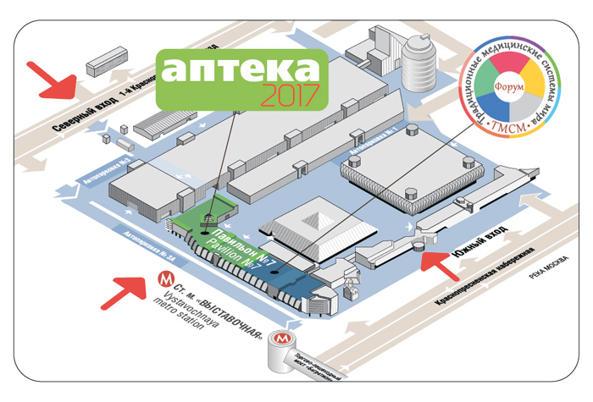

Мы будем рады видеть вас на нашем стенде № А1503
Для вашего удобства прилагаем вам схему павильона №7, где находится наш стенд.
